项目图片资料

F1.1区域位置图
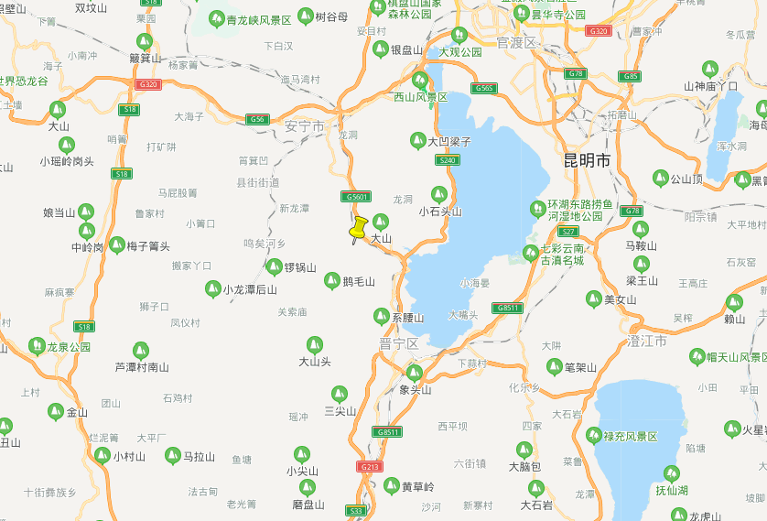
项目所在地
图F1-1建设单位区域位置图

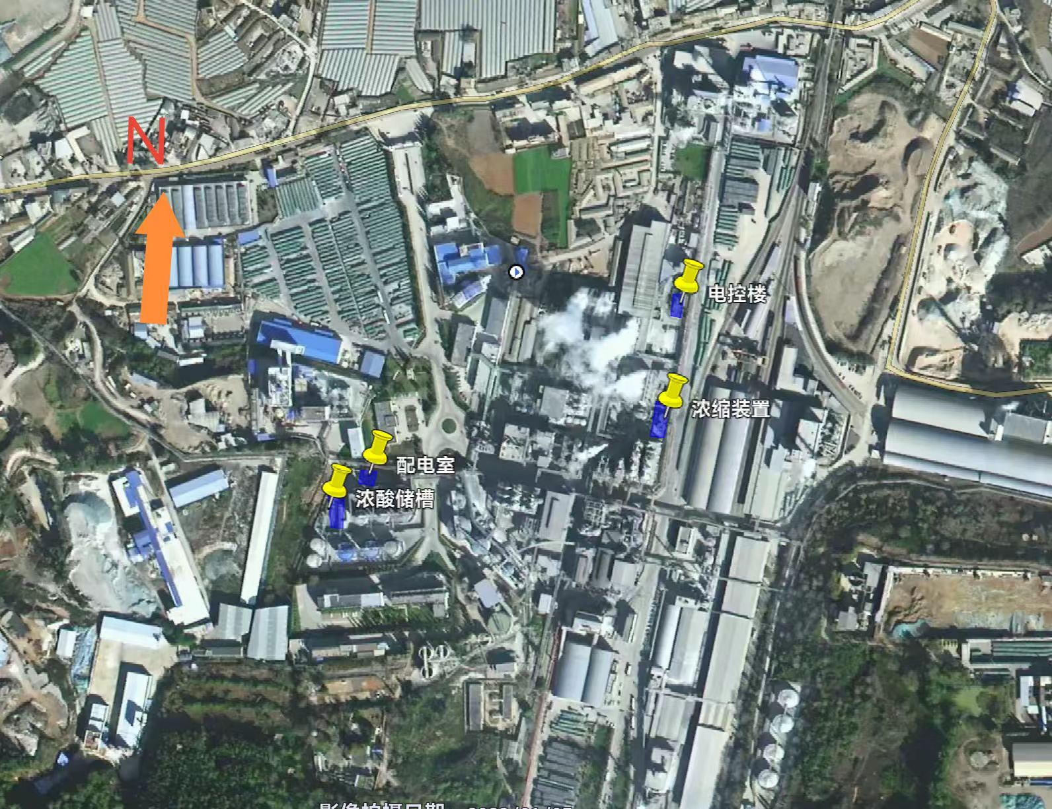
图F1-2项目在生产区位置图

F1.2总平面布置图
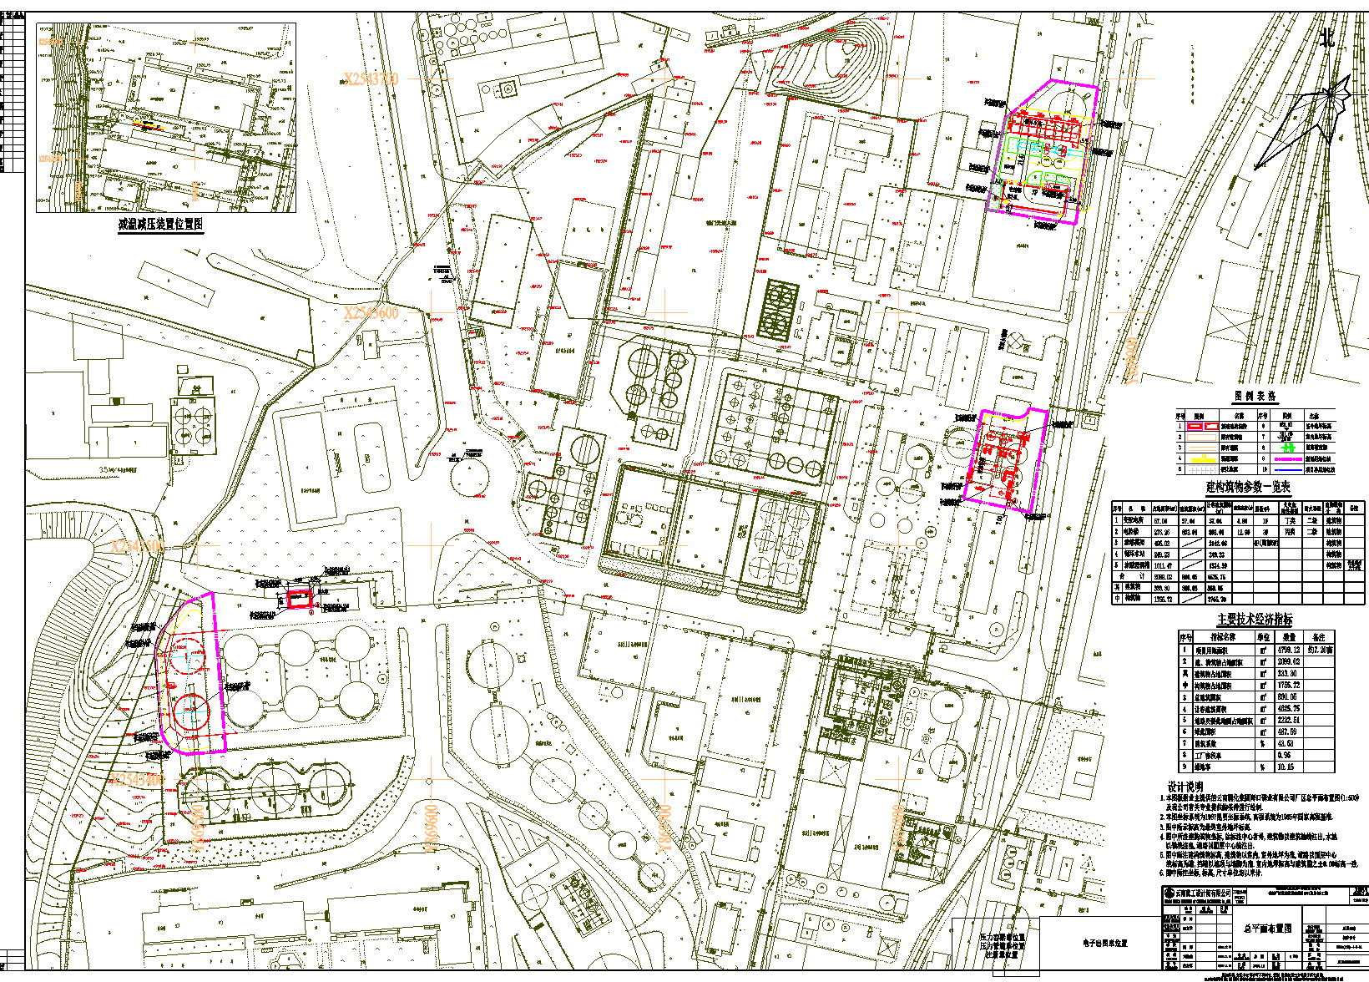
图F1-3总平面布置图

F1.3现场图片
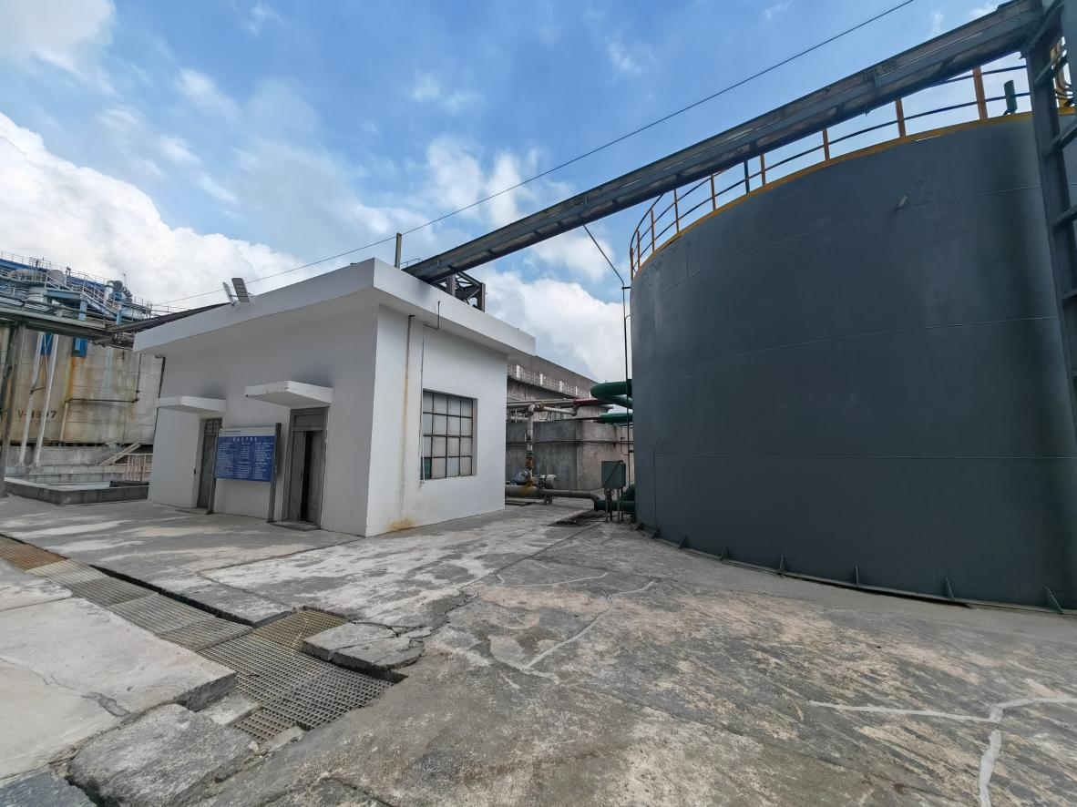
图F1-4浓缩装置拟建项目场地
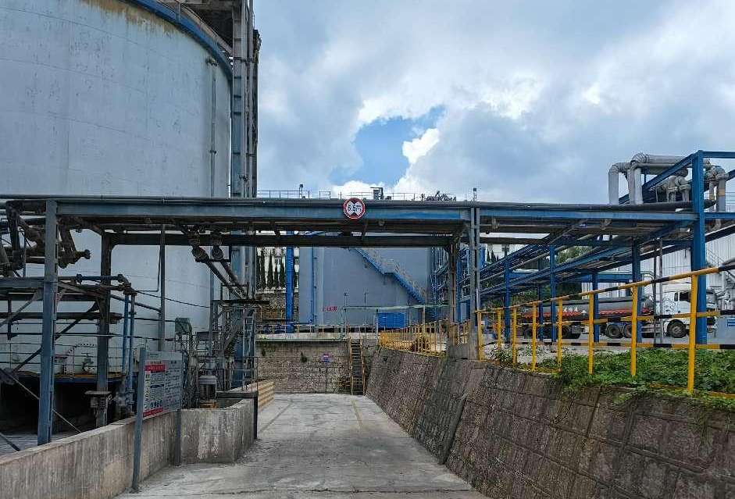
图F1-5 浓缩澄清槽拟建项目场地

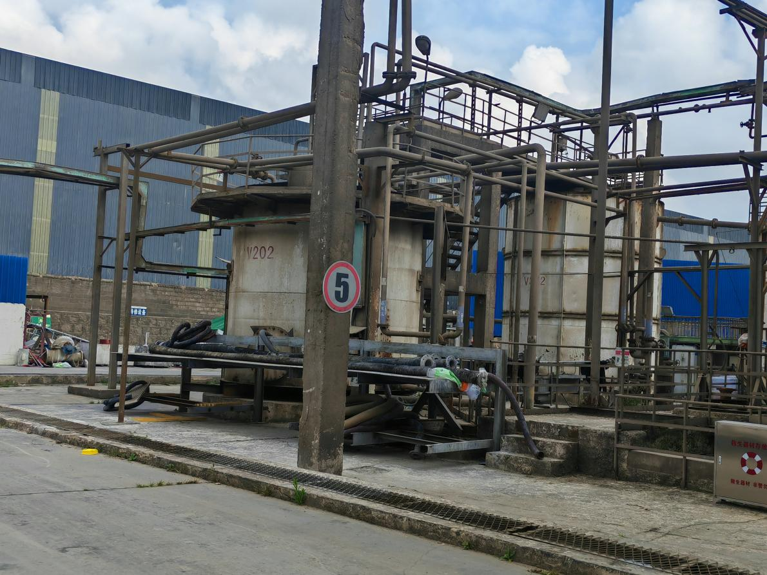
图F1-6 双氧水储槽

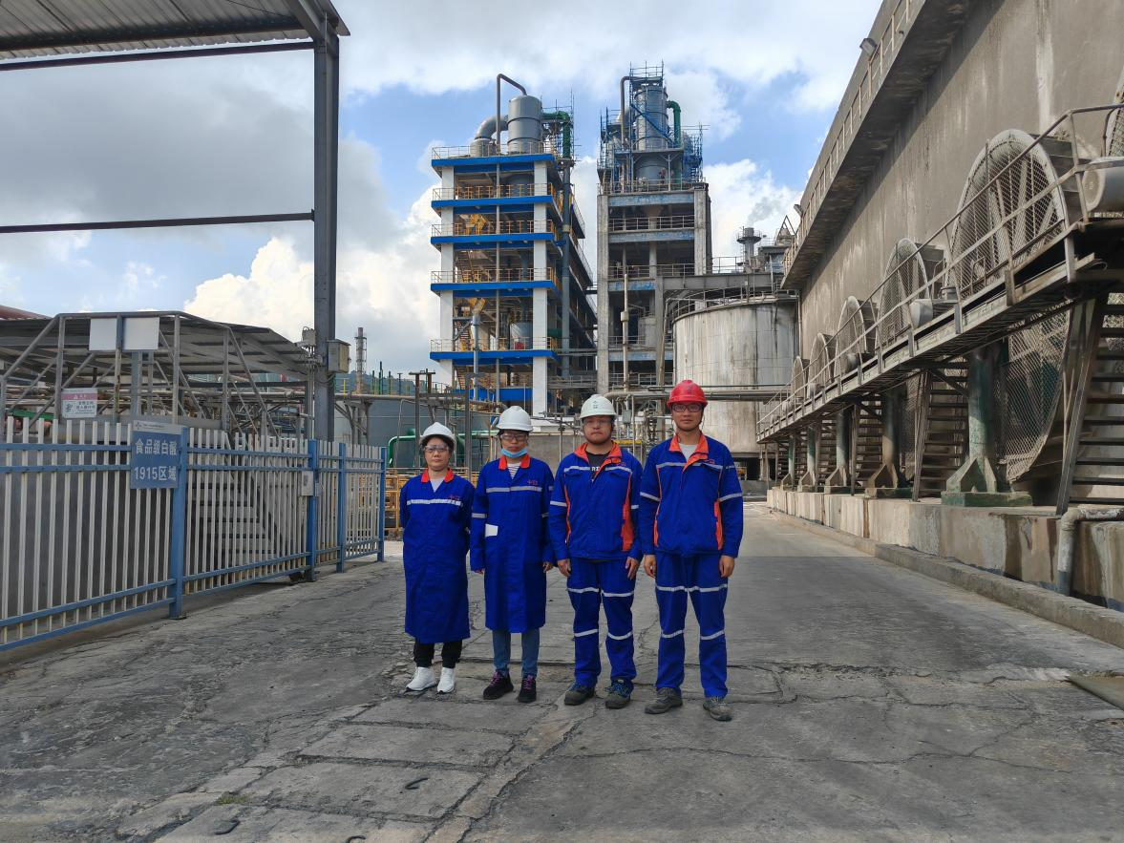
图F1-7 评价人员现场照片

